22. Juli 2016
Ansprechpartner
Dr. Matthias Müller
Standortkommunikation
Worms
Telefon +49 6241 402 5181
Telefax +49 6241 402 5892
matthias1.mueller@evonik.com
Evonik Technology & Infrastructure GmbH
Rellinghauser Straße 1-11
45128 Essen
Telefon +49 201 177-01
Telefax +49 201 177-3475
www.evonik.de

Aufsichtsrat
Thomas Wessel, Vorsitzender
Geschäftsführung
Gregor Hetzke, Vorsitzender
Dr. Clemens Herberg,
Stefan Behrens

Sitz der Gesellschaft ist Essen
Registergericht
Amtsgericht Essen
Handelsregister B 25884
UST-IdNr: DE297562807

Einzigartiges Netzwerk für die Gesundheit

Worms. Unter dem Motto „Voneinander wissen, miteinander handeln, Gesundheit managen“ konstituierte sich bei Evonik am Standort Worms das regionale Netzwerk „Ganz. Sicher. Gesund.“

Das Netzwerk soll den Gesundheitsschutz von Arbeitnehmern unter Einbezug von Unternehmen verbessern. Initiiert wurde es gemeinsam von der Industriegewerkschaft Bergbau, Chemie, Energie Rheinland-Pfalz/Saarland (IG BCE), dem Arbeitgeberverband Chemie Rheinland-Pfalz (AGV), Kranken-, Renten- und Unfallversicherungen und den zuständigen Ministerien in Rheinland-Pfalz und dem Saarland. Bei der Auftaktveranstaltung bei Evonik in Worms präsentierten die Initiatoren ihre Angebote der Prävention und Rehabilitation.

„Gewerkschaft und Arbeitgeberverbände, Sozialversicherungsträger und Politik, Unternehmen und Mitarbeiter, alle sind sich einig, dass ein Konzept zum Verbleib im und zur Rückkehr ins Arbeitsleben nur gemeinsam entwickelt und umgesetzt werden kann“, sagte Mathias Lomb, Fachsekretär „Gute Arbeit und Demografie“ der IG BCE. Deshalb sei es wichtig, dass sich alle maßgeblichen Institutionen mit den Unternehmen und deren Mitarbeitern vernetzen, um den Gesundheitsschutz von Arbeitnehmern weiter zu verbessern. „Die Belegschaft in den Unternehmen wird auch in Zukunft von einem hohen Durchschnittsalter geprägt sein. Umso wichtiger ist es, dass die Arbeitnehmer länger gesund bleiben. Das regionale Netzwerk ist eine ganz wichtige Plattform, um voneinander zu lernen“, sagte Dr. Maximilian Kern, Geschäftsführer im AGV.

Viele Gesundheitsinitiativen bei Evonik

„Einen Großteil der Lebenszeit verbringen Arbeitnehmer an ihrem Arbeitsplatz. Die Arbeitssicherheit und der Gesundheitsschutz sind zentrale Säulen, denen sich Evonik als guter Arbeitgeber verschrieben hat“, sagte Dr. Udo Gropp, Standortleiter von Evonik in Worms. Den Mitarbeitern stehen bei Evonik neben einem umfassenden Betriebssportangebot auch verschiedene Gesundheitsinitiativen und Vorsorgeuntersuchungen der Betriebsärzte zur Verfügung. Das regionale Netzwerk „Ganz. Sicher. Gesund.“ sei eine tolles Projekt, von dem die beteiligten Partner und damit die Mitarbeiter profitieren können, so Gropp.

Große Resonanz für das regionale Netzwerk

„Mit dem regionalen Netzwerk wollen wir künftig den wechselseitigen Austausch zwischen den Akteuren gewährleisten. Dass nahezu alle ausgewählten Unternehmen unserer Einladung gefolgt sind, zeigt, dass der Bedarf hierzu vorhanden ist“, freute sich Mathias Lomb über den hohen Zuspruch. Von Seiten der Unternehmen haben sich bei Gastgeber Evonik mehr als 60 Vertreter von insgesamt 16 Firmen aus Rheinland-Pfalz und dem Saarland kennengelernt und ausgetauscht. Unter anderem aus Worms die Firmen Grace, Linde, Renolit und Röchling Automotive, Boehringer aus Ingelheim, Lohmann & Rauscher aus Neuwied sowie Villeroy & Boch aus Mettlach.

„Viele Anregungen und Ideen hat jeder mit nach Hause nehmen können. Mit der Unterstützung der beteiligten Partner gilt es nun, vor Ort ein leistungsstarkes und effizientes betriebliches Gesundheitsmanagement auf- bzw. auszubauen. Das Netzwerk hierzu haben wir bei Evonik in Worms erfolgreich zum Leben erweckt“, so der IG BCE Fachsekretär.

Teilnehmer der Auftaktveranstaltung waren neben den Unternehmen die Berufsgenossenschaft Rohstoffe und chemische Industrie (BG RCI), das Ministerium für Soziales, Arbeit, Gesundheit und Demografie Rheinland-Pfalz (MSAGD RP) mit der Struktur- und Genehmigungsdirektion Süd (SGD Süd), das Ministerium für Umwelt und Verbraucherschutz Saarland (MUV SL), die Krankenversicherungen BKK Pfalz und pronova BKK, die Deutschen Rentenversicherungen Rheinland-Pfalz, Saarland und des Bundes.

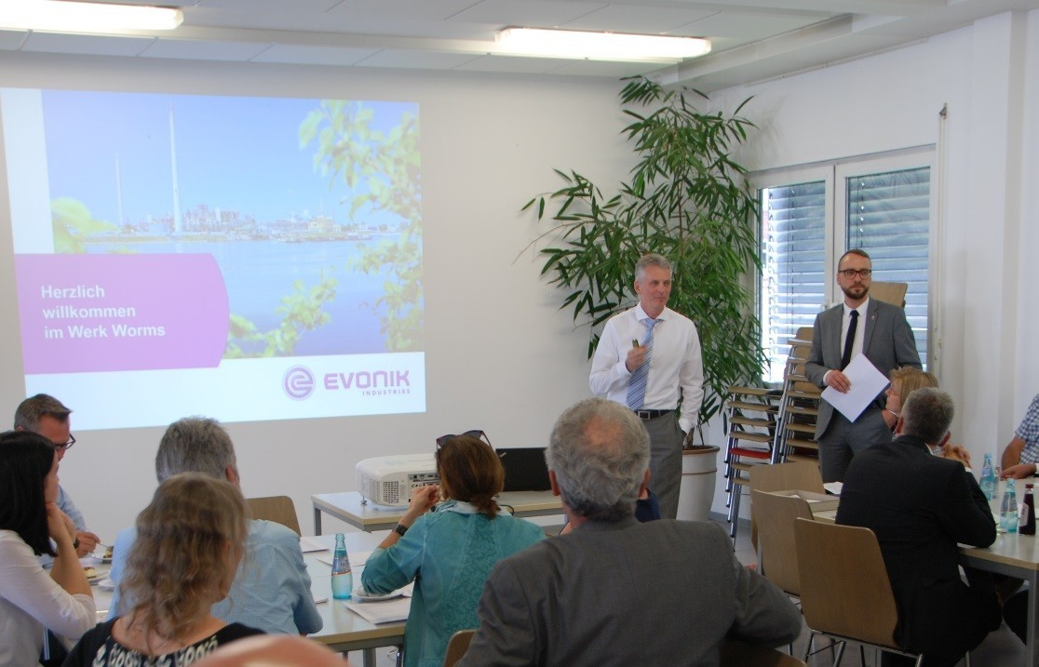

Bildunterschrift:
Evonik-Standortleiter Dr. Udo Gropp (l.) und IG BCE Fachsekretär Mathias Lomb (r.) vor den über 60 Teilnehmern bei der Auftaktveranstaltung „Ganz. Sicher. Gesund.“

Informationen zum Konzern
Evonik, der kreative Industriekonzern aus Deutschland, ist eines der weltweit führenden Unternehmen der Spezialchemie. Profitables Wachstum und eine nachhaltige Steigerung des Unternehmenswertes stehen im Mittelpunkt der Unternehmensstrategie. Die Aktivitäten des Konzerns sind auf die wichtigen Megatrends Gesundheit, Ernährung, Ressourceneffizienz sowie Globalisierung konzentriert. Evonik profitiert besonders von seiner Innovationskraft und seinen integrierten Technologieplattformen.

Evonik ist in mehr als 100 Ländern der Welt aktiv. Mehr als 33.500 Mitarbeiter erwirtschafteten im Geschäftsjahr 2015 einen Umsatz von rund 13,5 Milliarden € und ein operatives Ergebnis (bereinigtes EBITDA) von rund 2,47 Milliarden €.

Rechtlicher Hinweis
Soweit wir in dieser Pressemitteilung Prognosen oder Erwartungen äußern oder unsere Aussagen die Zukunft betreffen, können diese Prognosen oder Erwartungen der Aussagen mit bekannten oder unbekannten Risiken und Ungewissheit verbunden sein. Die tatsächlichen Ergebnisse oder Entwicklungen können je nach Veränderung der Rahmenbedingungen abweichen. Weder Evonik Industries AG noch mit ihr verbundene Unternehmen übernehmen eine Verpflichtung, in dieser Mitteilung enthaltene Prognosen, Erwartungen oder Aussagen zu aktualisieren.

